VÍRUS OROPOUCHE EM ÁREAS ENDÊMICAS NO BRASIL.
OROPOUCHE VIRUS IN ENDEMIC AREAS IN BRAZIL

SILVA, Caroline Silveira Falleiros¹; SILVA, Caroline Fernandes da¹; KOHN, Luciana Konecny ²; ¹Graduanda do Curso de Biomedicina – Universidade São Francisco; ²Professor do Curso de Biomedicina – Universidade São Francisco
luciana.kohn@usf.edu.br

RESUMO. O vírus Oropouche (OROV) é um arbovírus, pertencente à família Peribunyaviridae e gênero Orthobunyavirus. No Brasil, é transmitido pelos mosquitos das espécies Culicoides paraenses, Culex quinquefasciatus e Ochlerotatus serratus que, através da picada do mosquito fêmea em um hospedeiro infectado, passa a portar o vírus e transfere-o para um segundo hospedeiro saudável. OROV, causador da febre do Oropouche possui características neuropáticas causando febre debilitante, calafrios, dores de cabeça, mialgia, artralgia, entre outros sintomas, além de sérias complicações. O OROV é capaz de interagir com diferentes receptores encontrados na célula humana; quando isso acontece, penetra na célula hospedeira, iniciando o processo de replicação. O método diagnóstico mais utilizado é o teste molecular de PCR, no entanto, por possuir primer com a sequência específica do RNA viral, o teste pode não ser capaz de identificar as variantes do vírus. O teste que apresenta maior eficácia, não apresentando esse tipo de interferente, é o teste de sequenciamento metagenômico, sendo capaz de analisar todo o material genético sem a necessidade de uma sequência alvo. Por serem exames de acesso limitado devido ao alto custo e necessidade de mão de obra especializada, em muitos casos, o diagnóstico baseia-se apenas nos sintomas do paciente e no histórico de viagens para regiões onde a presença do vírus é comum. Através do levantamento bibliográfico, foi visto que a febre do Oropouche é uma doença subnotificada sofrendo com a subestimação do crescente número de casos nas áreas endêmicas do Brasil. Contudo, é interessante frisar a necessidade de mais estudos epidemiológicos em áreas endêmicas do Brasil com o objetivo de mapear os casos de febre do Oropouche e diminuir os casos de subnotificação. Ora também, conscientizar a população sobre a existência dessa doença e seus cuidados profiláticos.

Palavras-chave: Oropouche; arbovírus; mosquito; febre; Culicoides paraenses; Culex quinquefasciatus; Ochlerotatus serratus; teste molecular; epidemiologia.

ABSTRACT. The Oropouche virus (OROV) is an arbovirus, belonging to the Peribunyaviridae family and Orthobunyavirus genus. In Brazil, it is transmitted by mosquitos belonging to the species Culicoides paraenses, Culex quinquefasciatus and Ochlerotatus serratus. The female mosquito transmits the virus by biting an infected host and then a healthy second host. OROV, which causes Oropouche fever, has neuropathic characteristics causing debilitating fevers, chills, headaches, myalgia, arthralgia, and other symptoms along with serious complications. OROV can interact with different receivers found in the human cell; the virus penetrates the host cell and starts the replication process. The most used diagnostic method is the PCR molecular test, however because it has a primer with a specific sequence of viral RNA, the test cannot identify the virus variants. The metagenomic sequency test does not show this kind of interference, as it can analyze all the genetic material without the necessity of a target sequence. Since access to the test is limited due to its high cost and necessity for specialized labor, diagnosis is often only based on the patient’s symptoms and recent travel to regions where the virus’s presence is common. My bibliographic research has revealed that Oropouche fever is an underreported disease, and the growing number of cases is grossly underestimated in endemic areas of Brazil. This has highlighted the necessity for more epidemiological studies that aim to map cases of Oropouche fever and encourage the reporting of cases in endemic areas of Brazil. This research will also increase awareness in the general population about the existence of the disease and preventative methods.

Keywords: Oropouche; arbovirus; mosquito; fever; Culicoides paraenses; Culex quinquefasciatus; Ochlerotatus serratus; molecular test; epidemiology.

INTRODUÇÃO

O vírus Oropouche (OROV) é um arbovírus, pertencente à família Peribunyaviridae e ao gênero Orthobunyavirus. Seu tamanho varia de 80 a 120 nm de diâmetro com envelope lipídico, envolto por nucleocapsídeo helicoidal, apresentando genoma com três segmentos de RNA de polaridade negativa e cadeia simples, o segmento grande (L-RNA) codifica a polimerase viral (RdRp) e é composto por 6852 nucleotídeos(nt), o médio (M-RNA) codifica glicoproteínas virais (Gn e Gc), além de proteínas não estruturais (NSm) e é composto por 4385 nt, e o segmento pequeno (S-RNA) codifica a proteína (N) do nucleocapsídeo e outra proteína não estrutural (NSs), sendo composto por 958 nt. (NASCIMENTO, et al.,2020; TILSTON, et al.,2015; ACRANI, et al.,2015).

Figura 1. Morfologia do Orthobunyavirus (Sakkas, Hercules et al. Oropouche Fever: A Review. Viruses, Austrália, Abril, 2018).

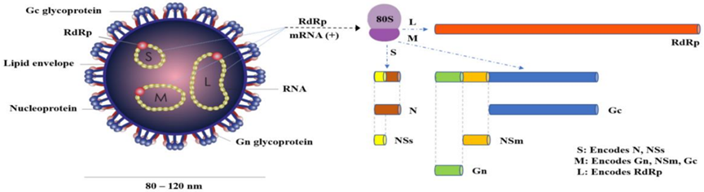

Figura 2. Sequência de nucleotídeos dos segmentos L, M e S do RNA (Adaptado - Tilston-Lunel NL, Hughes J, Acrani GO, da Silva DE, Azevedo RS, Rodrigues SG, Vasconcelos PF, Nunes MR, Elliott RM. Genetic analysis of members of the species Oropouche virus and identification of a novel M segment sequence. J Gen Virol. 2015 Jul;96(Pt 7):1636-1650).

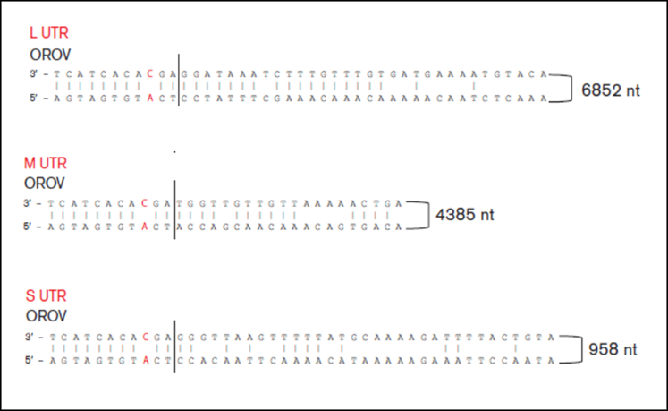

O OROV é causador da febre do Oropouche, um vírus com característica neurotrópica que causa febres debilitantes, além de sintomas como: calafrio, cefaleia, mialgia, artralgia, prostração e irradiação cutânea, existindo relatos raros de meningoencefalite. O período de sintoma da infecção inicia em torno de 4-5 dias, podendo apresentar recaída do quadro. (SECRETARIA MUNICIPAL DA SAÚDE, 2017; MOURA, 2018; SOCIEDADE BRASILEIRA DE MEDICINA TROPICAL, 2018).
O OROV foi isolado pela primeira vez em 1955, através da análise sorológica do sangue de um paciente febril em Trinidad e Tobago. Em 1960, foi relatado pela primeira vez no Brasil, nas proximidades de Belém. Desde então, foram registrados na literatura vários casos esporádicos e surtos febris, causados por esse vírus em áreas urbanas e silvestres nos estados do Amazonas, Pará, Acre, Rondônia, Amapá, Tocantins e Maranhão, e em países, como o Peru e Panamá. (TRAVASSOS, et al., 2017; NASCIMENTO, et al., 2020; REVISTA GALILEU DIGITAL, 2020). Relatos indicam que entre 1961 e 1978 tenham ocorrido cerca de 7 epidemias urbanas na região do Pará. No início dos anos 80, foi estimado o número de casos em 97.000, nesse período a doença se proliferou pelas áreas do norte do Brasil: Amazonas, Maranhão, Pará, Acre, Amapá, Rondônia e Tocantins. Em relação a região do Amazonas, é estimado que cerca de meio milhão de pessoas já tenham se infectado com OROV. Em 2012, o vírus foi encontrado no líquido cefalorraquidiano de 3 pacientes no Amazonas. No ano de 2016, ocorreram cerca de 1.500,535 casos de Dengue (VDEN), 215.319 de Zika (VZIK) e 271.824 Chikungunya (VCHIK), já que não se tem um diagnóstico preciso para estas arboviroses, pode-se ter subestimado o número real de casos de febre de OROV, e que esteja por volta de 500.000. (FILES, et al., 2022; MELO, et al., 2020). Análises genotípicas realizadas no Brasil, evidenciaram ainda mais a presença do OROV, sendo encontrados 4 linhagens: Tipo 1, na região leste do Amazonas; Tipo 2, na zona oeste do Amazonas; Tipo 3, em Minas Gerais; e Tipo 4, no Amazonas (FILES, et al.,2022).
O OROV é transmitido no Brasil, usualmente, através dos vetores: maruim Culicoides paraenses, mosquito Culex quinquefasciatus (VASCONCELOS, et al.,1989) e Ochlerotatus serratus. Em áreas silvestres, o vetor mais comum é o Ochlerotatus serratus, e seu ciclo pode conter hospedeiros como pássaros, bicho-preguiça e primatas. O mosquito fêmea adquire o vírus quando se alimenta do sangue de um hospedeiro infectado e transfere o vírus para um segundo hospedeiro saudável. Já na área urbana, os vetores mais comuns são os Culicoides paraenses e Culex quinquefasciatus, sua transmissão costuma ser direta, do hospedeiro contaminado para o mosquito e, em seguida, para o próximo hospedeiro saudável. (CARDOSO, et al., 2015; MELO, et al.,2020; SAKKAS, et al., 2018).

Figura 3. Ciclo de transmissão (Alvarez, Daniel Romero., Escobar, Luis E. Oropouche fever, an emergent disease from the Americas. Microbes and Infection, Virginia/USA, Volume XX, Página 1-12, Novembro 2017).

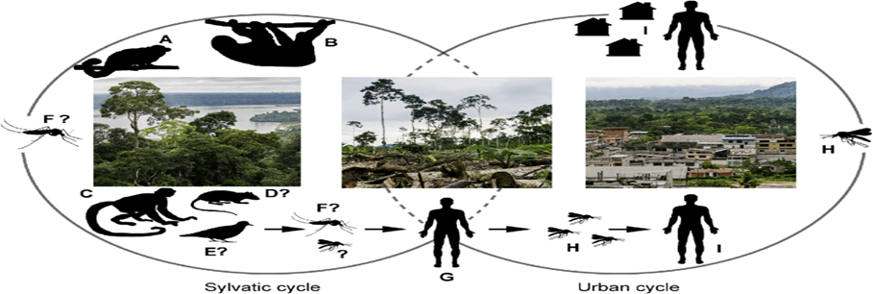

Através da picada do mosquito, o vírus é transferido para o hospedeiro saudável, o OROV é capaz de interagir com diferentes receptores encontrados nas células humanas, quando isso acontece, ele penetra na célula hospedeira, e inicia o processo de replicação viral. (SOCIEDADE BRASILEIRA DE MICROBIOLOGIA; BARBOSA, et al., 2023; BARBOSA, et al., 2018; MODENA, et al., 2015).
Devido aos sintomas serem compatíveis com as arboviroses causados por outros arbovírus, é realizado hemograma, leucograma e plaquetograma, os quais apresentarão leucopenia e plaquetopenia. E em quadros de meningoencefalite, é indicada a realização de uma punção lombar para coleta do líquido cefalorraquidiano (LCR). (BASTOS, et al., 2012; MOURA, 2018). Para a confirmação do diagnóstico, é realizado exame sorológico para a pesquisa de anticorpos específicos para OROV, através da dosagem de IgG e IgM, e técnicas de biologia molecular, como o exame de Reação em Cadeia de Polimerase (PCR) para a identificação da partícula viral. (SAEED, et al., 2001; ROJAS, et al., 2020).
O tratamento realizado é apenas sintomático, focado em aliviar os sintomas, pois não existe nenhum tratamento específico para essa doença. (PEREIRA, et al., 2021).
Como os métodos diagnósticos disponíveis são demorados e de difícil acesso para algumas regiões, pode estar ocorrendo um provável problema de subnotificação, é suposto que muitos casos de febre do OROV estão sendo classificados como outras arboviroses, devido à semelhança nos sintomas clínicos. (FILES, et al., 2022; MELO, et.al., 2020).

Método

Foi realizada uma revisão bibliográfica no período de 2000 a 2023 nas bases de dados disponíveis como: Scielo, Pub Med, Google Acadêmico, Science Direct, DECS, LILACS e BVS, pesquisas epidemiológicas em bases de dados governamentais como ANVISA, OMS e ferramentas de pesquisas de órgãos públicos. Com os seguintes termos como descritores: oropouche; estrutura; vírus; virus; resposta+imune+inata+a+infecção+viral; ciclo+replicação; replication; genes+estimuladores+de+interferon; epidemiologia; casos; cases; endemia+oropouche+Brasil; arbovirus; origen; structure; morphology; Orthobunyaviruses; hystory; vetor+cycle; Culicoides; teste+confirmatório; tratamento; coding+strategy; genome; genes; disease; Oropouche+fever;
Os artigos foram selecionados de acordo com a relevância acadêmica. E excluído de acordo com a data de publicação, relevância ao tema e confiabilidade da fonte.

Desenvolvimento

Replicação Viral e Resposta Imunológica

O indivíduo é infectado pelo OROV através da picada do mosquito contaminado, este é capaz de interagir com diferentes receptores celulares, assim, penetrando na célula hospedeira, e iniciando o processo de replicação viral (SOCIEDADE BRASILEIRA DE MICROBIOLOGIA; BARBOSA, 2023; BARBOSA, et al., 2018; MODENA, et al., 2015).
O processo para a replicação viral na célula inicia-se pela adsorção mediada por glicoproteínas virais (Gn e/ou Gc). A internalização do vírus ocorre por endocitose mediada por clatrina. O genoma viral sofre um desnudamento devido à acidificação do endossomo, de forma primária, catalisada pela enzima RNA polimerase dependente de RNA (RdRp) é transcrito o RNAm, em seguida, ocorre a tradução do mRNA no ribossomo associado ao Retículo Endoplasmático Rugoso (RER) e os três segmentos de sentido negativo do genoma viral são convertidos em fitas de sentido positivo. Os seguimentos L e S podem também ser replicados através dos ribossomos livre no citoplasma. As ribonucleoproteínas (RNP) são então transportadas para o complexo de Golgi, modificadas pela inserção das proteínas Gn e Gc e presença da proteína ESCRT, que contribuirá para a modulação do vírus, para, posteriormente, serem transportados em vesículas para a superfície da célula por exocitose (PEREIRA, et al., 2022; PIMENTEL, 2019).
Em resposta, ao reconhecer os componentes virais, os PRRs desencadeiam vias de sinalização intracelular que ativam a transcrição de genes que codificam citocinas e quimiocinas, como interferons (IFNs), interleucinas (ILs) e fator de necrose tumoral (TNF). Essas citocinas e quimiocinas recrutam outras células do sistema imune inato, como macrófagos, células dendríticas e células natural killer para o local da infecção e as ativam, levando à destruição das células infectadas e à eliminação do vírus. (KORSMAN, et al., 2014; MILLER, 2019).
O interferon tipo I (IFN-a e IFN-b), produzido por células infectadas, tem a função de proteger as células não infectadas ao redor. O interferon tipo II (IFN-g) provoca a ativação dos macrófagos e das células NK, para a destruição do vírus e de células infectadas. Os macrófagos e as células apresentadoras de antígenos liberam Interleucina 12, que estimula as células NK e estimulam a produção de mais IFN-g (MILLER, 2019; MACHADO, et al., 2004). Com isso, nessa fase aguda, os ISGs (Genes Estimuladores de Interferon) realizam um papel fundamental, apresentando a função de controle da infeção viral. Desencadeando um estado antiviral nas células infectadas e não infectadas. (KORSMAN, et al., 2014; MACHADO, et al., 2004; SCHNEIDER, et al., 2014).

Figura 4. Ciclo de replicação viral (Elliott, R. Orthobunyaviruses: recent genetic and structural insights. Nat Rev Microbiol 12, 673–685 2014).

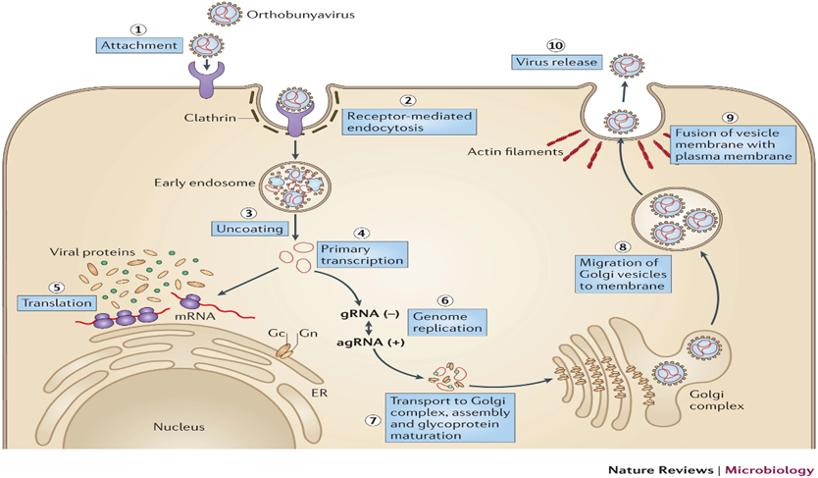

Em sequência, ocorre a ativação da célula TCD8⁺ com o fim de exercer uma citotoxicidade pelo reconhecimento do antígeno viral. Em paralelo, ocorre também a ativação das células TCD4⁺, que irá colaborar com informações de reconhecimento para produção de anticorpos (MACHADO, et al., 2004).

Vetor e Transmissão

O vírus Oropouche possui dois ciclos de transmissão: o ciclo silvestre e ciclo urbano (MELO, et.al.,2020)
O vetor do ciclo silvestre não é muito conhecido, sendo escassas as informações na literatura. No Brasil em 1960, foi relatado como vetor o mosquito Ochlerotatus serratus, também conhecido como Aedes serratus. Os hospedeiros já descritos do ciclo silvestre são: pássaros, bicho preguiça, primatas não humanos, macacos ou camundongos. Transmitindo quando o mosquito fêmea adquire o vírus, se alimentando do sangue de um hospedeiro infectado e transferindo o vírus para um segundo hospedeiro saudável (CARDOSO, et al., 2015).
No ciclo urbano, os vetores mais comuns no Brasil são o Culicoides paraenses, popularmente conhecido como maruim ou pólvora e o mosquito Culex quinquefasciatus, conhecido por pernilongo ou muriçoca. A transmissão do vírus por meio desses vetores costuma ser direta, do hospedeiro contaminado para o mosquito e, em seguida, para o próximo hospedeiro saudável (TRAVASSOS, et al., 2017).
A picada desses artrópodes pode causar prurido e irritação cutânea, desenvolvendo uma dermatite inflamatória por reação alérgica (TRINDADE et al. 2010).

Figura 5. Ciclo de transmissão dos arbovírus. (SOUZA, 2019).

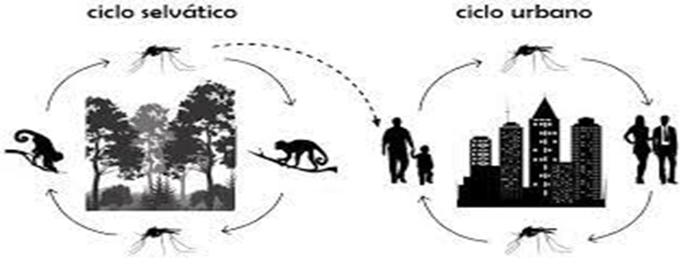

Os vetores citados costumam se reproduzir em ambientes úmidos com água parada e em locais sujos e com matéria orgânica em decomposição (SAKKAS, et al., 2018).

Epidemiologia

O OROV foi isolado pela primeira vez em 1955, através da análise sorológica do soro sanguíneo de um paciente febril em Trinidad e Tobago. Em 1960, foi relatado pela primeira vez no Brasil, nas proximidades de Belém, nesse mesmo ano foi registrado o primeiro surto endêmico na região do Amazonas. Desde então, foram registrados na literatura vários casos esporádicos e surtos febris, causados por esse vírus em áreas urbanas e silvestres nos estados do Amazonas, Pará, Acre, Rondônia, Amapá, Tocantins e Maranhão, e em países, como o Peru e Panamá. (TRAVASSOS, et al., 2017; NASCIMENTO, et al., 2020; REVISTA GALILEU DIGITAL, 2020; GIBRAIL, et al., 2016).
Relatos indicam que, entre 1961 e 1978, tenham ocorrido cerca de 7 epidemias urbanas na região do Pará, sendo estimados 11.000 casos de pessoas infectadas. No início dos anos 80, foi estimado o número de casos em 97.000, nesse período a doença se proliferou pelas áreas do norte do Brasil: Amazonas, Maranhão, Pará, Acre, Amapá, Rondônia e Tocantins (FILES, et al.,2022). Em 2000, através de um estudo conduzido em Minas Gerais, foi detectada pela primeira vez e reportada a presença do OROV nessa região (NUNES, et al., 2005). No ano de 2003-2007, foi relatado um surto de febre do Oropouche no estado do Pará, o qual envolvia dois genótipos diferentes do OROV (tipo I e II) (VASCONCELOS, et al., 2011).
Amostras coletadas entre 2004 e 2006, no estado do Acre, foram analisadas por teste de inibição de hemaglutinação, usando 357 amostras de pacientes sintomáticos, das quais 6 apresentaram resultado positivo para OROV, sugerindo uma circulação esporádica na região (TERZIAN, et al., 2009).
Entre Janeiro de 2007 e Novembro de 2008, a Fundação de Medicina Tropical do Estado do Amazonas (centro especializado em doenças tropicais e infecciosas), recebeu 631 amostras de pacientes com febre debilitante e outros sintomas compatíveis com quadro de arbovirose que foram, previamente, diagnosticados com dengue. As amostras foram testadas através da técnica indireta de ensaio imunoenzimático para detecção da imunoglobulina M, utilizando células infectadas como antígeno. E o resultado indicou que de 631 amostras de pacientes, 128 continham IgM para OROV e eram negativas para dengue e malária, mostrando que 20,3% dos pacientes haviam sido diagnosticados erroneamente (MOURÃO, et al., 2009).
Um estudo publicado em 2009 realizou uma análise epidemiológica para pesquisa do OROV na cidade Magalhães Barata – Pará. A análise foi feita por sorologia, através do teste de fixação de complemento (FC) e confirmada por técnica de Reação em Cadeia de Polimerase (PCR). Foram analisadas 136 amostras de pacientes com sintomas compatíveis com a febre do Oropouche, sendo 52 de pacientes vindos de áreas urbanas e 84 de áreas rurais, obtendo resultado positivo para a presença de OROV em 38 e 54, respectivamente (VASCONCELOS, et al., 2009). Outro estudo sorológico realizado em Juruti- Pará, dos 1.597 soros testados por inibição de hemaglutinação, 116 (17,29%) foram positivos para Bunyaviridae, sendo 90 desses positivos para OROV. Por meio de ensaio imunoenzimático de pesquisa de IgM, foi possível identificar que das amostras positivas, 23 eram quadros recentes por apresentar concentrações elevadas de IgM (CRUZ, et al., 2009).
Em 2010 no estado do Mato Grosso do Sul, por meio do estudo sorológico de 65 amostras de primatas não humanos, foram identificadas pela técnica de inibição de hemaglutinação, 19 amostras positivas para arbovirose e dessas amostras 5 continham OROV (BATISTA, et al., 2012).
Em relação à região do Amazonas, é estimado que tenha ocorrido mais de 30 epidemias e cerca de meio milhão de pessoas já tenham se infectado com OROV. Apresentando, em 2012, três casos positivos para OROV em que o vírus foi detectado no líquido cefalorraquidiano, desenvolvendo um quadro de meningoencefalite nos pacientes. Neste estudo, a presença do OROV foi detectada através da técnica de RT-PCR e confirmada por ensaio imunoenzimático (BASTOS, et al., 2012; FILES, et al.,2022).
No estado do Mato Grosso, um estudo realizou um levantamento epidemiológico com amostras de humanos e artrópodes para pesquisa do vírus Oropouche. No estudo, foram utilizadas 529 amostras humanas e 387 de artrópodes, no qual 5 amostras humanas foram positivas para OROV e 50% dos artrópodes estavam infectados (CARDOSO, et al., 2015). Posteriormente em 2016, foi realizada uma pesquisa com 16 amostras de primatas não humanos, obtendo por meio do teste de inibição da hemaglutinação (HI) resultado positivo para OROV em uma amostra (BATISTA, et al., 2013).
Em uma pesquisa publicada no ano de 2016, no estado de Goiás, foram realizados testes para pesquisa de anticorpo neutralizante para arbovírus em primatas, visto nesse estado ainda não havia relatos de casos, os resultados obtidos mostraram a presença de anticorpo neutralizante para OROV em primatas não humanos. Levantando a questão importante de que o vírus se encontra em circulação pela região, sendo necessária a condução de estudos para monitoramento (GIBRAIL, et al., 2016).
Em 2016, um paciente que havia estado no Amazonas apresentou sintomas compatíveis com arbovirose 10 dias após seu retorno para Ribeirão Preto. Com a evolução dos sintomas e exames hematológicos e de imagem alterados, foi realizada uma análise por PCR do líquido cefalorraquidiano, o qual apresentou resultado positivo para OROV e posteriormente confirmado por teste de ensaio imunoenzimático (VERNAL, et al., 2019).
No ano de 2016, ocorreram cerca de 1.500,535 casos de dengue (VDEN), 215.319 de Zika (VZIK) e 271.824 Chikungunya (VCHIK), já que não se tem um diagnóstico preciso para estas arboviroses pode-se ter subestimado o número real de casos de febre de OROV, e que esteja por volta de 500.000 (MELO, et al., 2020).
Um estudo realizado pelo Instituto Evandro Chagas em 2018, com amostras de voluntários sintomáticos e não sintomáticos do estado do Pará, investigou a possível presença de OROV em 94 amostras. Das 94 amostras, 51,1% apresentaram resultado positivo para arbovirose através do teste de inibição da hemaglutinação, sendo 7,7% do gênero Orthobunyavirus. 90 amostras foram testadas pelo teste de ensaio imunoenzimático para pesquisa de IgM, apresentando anticorpo anti-OROV em 36 delas. Porém, não foi possível realizar a confirmação por PCR, por falta de recurso do laboratório em questão (CARVALHO, et al., 2022).
Em 2023, uma análise com 320 amostras, realizada em Roraima, identificou 26 amostras positivas para o vírus Oropouche e Mayaro (GOVERNO DE RORAIMA, 2023). Nesse mesmo ano, o Laboratório Central de Saúde Pública (Lacen-RO), em parceria com a Secretaria Municipal de Saúde de Porto Velho (Semusa) e o Laboratório de Virologia Molecular da Fiocruz Rondônia, analisaram 536 amostras de pacientes com quadro febril agudo, das quais 258 deram resultado negativo para Dengue, Zika, Malária e Chikungunya, porém 8 dessas amostras apresentaram resultado positivo para o vírus Oropouche (FIOCRUZ, 2023).

Figura 6. Linha do tempo com casos da febre do Oropouche no Brasil. (Gráfico elaborado pelos próprios autores).

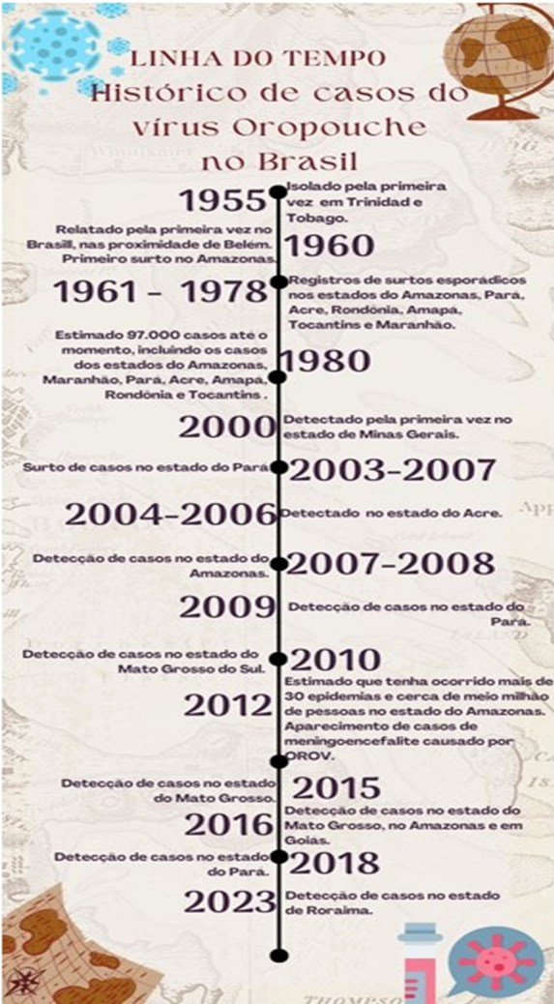

Análises genotípicas, realizadas no Brasil, evidenciaram ainda mais a presença do OROV, sendo encontrados 4 linhagens do vírus: Genótipo I, na região do Amazonas, Pará, Maranhão, Tocantins, Mato Grosso, Rondônia, Acre e Rio Grande do Sul; Genótipo II, no Amazonas, Pará, Mato Grosso, Rondônia e Acre; Genótipo III, em Minas Gerais, Mato Grosso, Rondônia, Acre, Tocantins e Maranhão; e Genótipo IV, no Mato Grosso e Amazonas (FILES, et al., 2022; NUNES, et al., 2005; SAAED, et al., 2000; VASCONCELOS, et al., 2011; AZEVEDO, et al., 2007; CARDOSO, et al., 2015).

Figura 7. Presença de diferentes genótipos do OROV no Brasil – Mapa elaborado pelos próprios autores, fontes: (NUNES, et al., 2005; SAEED, et al., 2000; VASCONCELOS, et al., 2011; CARDOSO, et al., 2015; TERZIAN, et al., 2009).

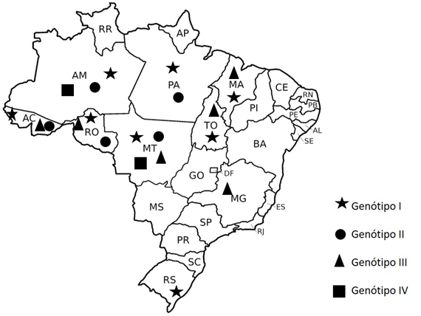

Manifestação Clínica

A febre do Oropouche é caracterizada por ser uma infecção neuropática. Na literatura, o período de incubação varia, porém se mantém em torno de 4 a 5 dias, podendo se estender. (CHAVEZ et al., 2022; SANTOS et al., 2014; SOCIEDADE BRASILEIRA DE MEDICINA TROPICAL, 2018) Os sintomas mais comuns dessa infecção são febre, calafrio, cefaleia, mialgia e artralgia (ALVAREZ et al., 2018; VASCONCELOS et al., 2009). Em casos mais esporádicos, podem apresentar: náusea, êmese, tontura, diarreia e dor epigástrica. Raros relatos apresentaram sintomas como: rash cutâneo, fotofobia, conjuntivite, manifestações hemorrágicas, rigidez da nuca e sintomas compatíveis com meningite e ou encefalite (BASTOS et al., 2012; CHAVEZ et al., 2022).

Diagnóstico

O OROV é um membro do serogrupo de vírus Simbu, no Brasil, é considerado um microrganismo de nível 2 de biossegurança (FIOCRUZ, 2006).
Com a apresentação da sintomatologia, é realizado hemograma, leucograma e plaquetograma, os quais apresentarão leucopenia e plaquetopenia. E em quadros de meningoencefalite, é indicada a realização de uma punção lombar para coleta do líquido cefalorraquidiano (LCR), que constará nível normal de glicose, número de leucócitos (linfócito) aumentado e nível de proteína elevado (BASTOS, et al., 2012; MOURA, 2018; ALVAREZ et al., 2018).
A confirmação da hipótese diagnóstica de febre do Oropouche é realizada através de testes moleculares, como RT-PCR (Transcrição Reversa da Reação em Cadeia da Polimerase), qRT-PCR (Reação em Cadeia da Polimerase em Tempo Real), cultura e isolamento em célula (utilizando ao menos três passagens celulares) e teste sorológico para detecção de anticorpo específico. (WEIDMANN et al., 2003).
De acordo com testes realizados para identificar a maior sensibilidade dos testes moleculares de PCR, utilizando amostras em duplicata do primeiro ao nono dia da doença, foi possível identificar a presença do RNA viral a partir do segundo dia (Cq >35 OROV, prevalência 3.1%, n=6). O percentual de assiduidade reportado em ensaios utilizando uma etapa do qRT-PCR foi de 93.3% para amostras dos cinco primeiros dias de doença, mostrando ser possível a identificação do vírus nos estágios iniciais da doença. Porém, principalmente em detecção do RNA viral, por possuir primer com a sequência específica, o teste pode não ser capaz de identificar as variantes do vírus. (WEIDMANN et al., 2003). Um teste alternativo para esse tipo de interferência seria o teste de sequenciamento metagenômico (com 68-99% de cobertura do genoma), por analisar todo o material genético, não se faz necessário definir uma sequência alvo (WISE et al., 2020).

Figura 8. Teste de cobertura genômica para OROV utilizando qRT-PCR. Cobertura genômica de seis amostras de plasma positivas para OROV, previamente testadas por sequenciamento genômico. Para a sequência de referência foi mapeado OROV/EC/Esmeraldas/087/2016 (GenBank accessions MF926352.1- MF926354.1). Painel A: porcentagem de cobertura das sequências (S, M, L) OROV. Sinalizado o valor de Cq por qRT-PCR no topo da tabela de cada amostra. Sendo definida a cobertura com o mínimo de 5 leituras. Painel B: OROV mostra a cobertura do genoma com o número de leituras realizadas de cada sequência.

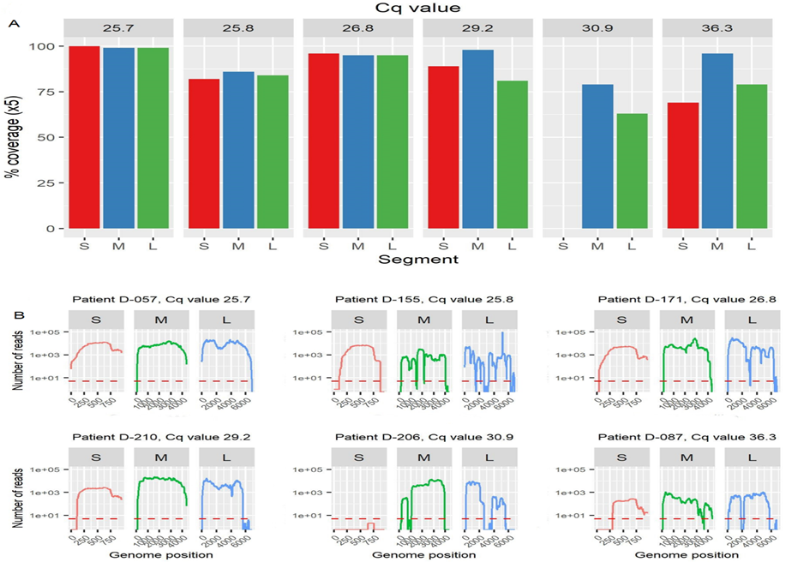

Dentre os ensaios sorológicos, podem-se encontrar os seguintes testes: Inibição da hemaglutinação (IH), com objetivo de detectar anticorpos totais baseada na competição de sítio de ligação entre antígenos e anticorpos compatíveis. Fixação do complemento (FC), para detectar anticorpos específicos através da utilização de antígeno, complemento e eritrócitos. Ensaio imunoenzimático (ELISA), para detecção de anticorpos específicos da classe IgM e IgG. Contudo, o teste de ensaio imunoenzimático para detecção de IgM é o mais utilizado, pois é o teste recomendado pela vigilância epidemiológica de arboviroses. Sendo possível utilizar tanto amostra biológica de soro quanto líquido cefalorraquidiano (CRAVO, 2021; BENDER et al., 2017).
Mesmo que esses testes tenham se mostrado eficientes no diagnóstico do paciente infectado, não são disponibilizados em todos os laboratórios, tendo acesso limitado devido ao alto custo e necessidade de mão de obra especializada para realizar o experimento (SAEED, et al., 2001).
Em um estudo preliminar realizado em 2020, foi realizada uma pesquisa com pequeno número de amostras (202) positivas para arbovírus, entre eles o OROV, esse estudo tinha como objetivo verificar se outros fluidos corporais, como saliva e urina, além do plasma sanguíneo, poderiam ser utilizados para detecção viral. Ao final da pesquisa, os resultados foram promissores, mostrando a carga viral na urina, maior do que as encontradas na saliva e no plasma. Porém, para que esse resultado seja validado é necessária a realização de um estudo com o número mais significantes de amostras, para afirmar os resultados obtidos (NASCIMENTO, et al., 2020).

Tratamento e Prevenção

Até o momento, o tratamento para a febre do Oropouche é direcionado ao tratamento dos sintomas, não possuindo nenhuma regulamentação de indicação de drogas ou vacina como medida preventiva. Outras formas de prevenção são estudos epidemiológicos, cuidado para evitar foco de água parada e ou suja, uso de repelente como é indicado para outras arboviroses, uso de tela protetora em janelas. (PEINADO, et al., 2022; SECRETARIA DA SAÚDE DO RIO GRANDE DO SUL).
Em contrapartida, existem estudos para pesquisa de terapia imunológica antiviral, nos quais são analisadas a atividade antiviral dos Genes Estimuladores de Interferons (ISGs) na presença do vírus Oropouche. Na literatura existem relatos da utilização dos interferons (IFNs), que são um grupo de proteínas sinalizadoras liberadas por células infectadas em resposta a infecções virais e podem induzir um estado antiviral nas células não infectadas vizinhas para impedir a propagação do vírus, induzindo a expressão de genes estimulados por interferon (ISGs), os quais codificam proteínas antivirais com diferentes funções, incluindo inibição da replicação viral, indução de apoptose em células infectadas e ativação de células imunes (MILLER, 2019; PEREIRA, et al., 2021; SCHNEIDER, et al., 2014).
Estão sendo estudados, também, candidatos para o desenvolvimento de vacina contra o vírus Oropouche. Pesquisas preliminares mostraram o uso de imunoinformática utilizando células T e B como epítopos, com o potencial de induzir a resposta humoral e celular (ADHIKARI, et al., 2018). Outra estratégia sendo testada é o uso de um lentivírus para carrear o vírus do Oropouche inativado. (STUBBS, et al., 2021). Contudo, ambas as estratégias são preliminares e necessitam de mais estudos para um resultado conclusivo.

Conclusão

Este trabalho mostra a importância de viabilizar o acesso ao diagnóstico correto da febre do Oropouche, que, de acordo com relatos dispostos no levantamento bibliográfico, essa é uma doença subnotificada que sofre com a subestimação do crescente número de casos nas áreas endêmicas do Brasil.
O método diagnóstico mais utilizado para identificação do OROV são os testes moleculares de PCR, que possibilita identificar a presença do RNA viral a partir do segundo dia com um percentual de assiduidade de 93.3%. No entanto, por possuir primer com a sequência específica do RNA viral, o teste pode não ser capaz de identificar as variantes do vírus. O teste que apresenta maior eficácia, não apresentando esse tipo de interferente, é o teste de sequenciamento metagenômico, sendo capaz de analisar todo o material genético sem a necessidade de uma sequência alvo, todavia, demanda maior custo e mão de obra especializada.
Por serem exames de acesso limitado devido ao alto custo e necessidade de mão de obra especializada, em muitos casos, o diagnóstico baseia-se apenas nos sintomas do paciente e no histórico de viagens para regiões onde a presença do vírus é comum.
Ainda não se tem um tratamento aprovado diretamente para o OROV, ocorrendo apenas o tratamento da sintomatologia do paciente. Porém, estudos indicam resultados promissores na terapia imunológica antiviral, sendo analisada a atividade antiviral dos genes estimuladores de Interferons (ISGs) na presença do vírus Oropouche.
Contudo, é interessante frisar a necessidade de mais estudos epidemiológicos em áreas endêmicas do Brasil com o objetivo de mapear os casos de febre do Oropouche e diminuir os casos de subnotificação. Ora também, conscientizar a população sobre a existência dessa doença e seus cuidados profiláticos.

Referências

ACRANI, G. O., TILSTON LUNEL, N. L., SPIEGEL, M., WEIDMANN, M., DILCHER, M., ANDRADE DA SILVA, D. E., NUNES, M. R. T., & ELLIOTT, R. M. Establishment of a minigenome system for Oropouche virus reveals the S genome segment to be significantly longer than reported previously. Journal of General Virology. 2015. v. 96, p.513–523.
ADHIKARI, U.K., TAYEBI, M., RAHMAN, M.M. Immunoinformatics Approach for Epitope-Based Peptide Vaccine Design and Active Site Prediction against Polyprotein of Emerging Oropouche Virus. Journal of immunology research. 2018. Disponível em: <https://doi: 10.1155/2018/6718083>.
ALVAREZ, D. R., ESCOBAR, L. E. Oropouche fever, an emergent disease from Americas. Microbes and Infection, 2018, v. 20, p. 1-12. Disponível em: <https://doi: 10.1016/j.micinf.2017>.
AZEVEDO, R.S.S., NUNES, M.R.T., CHIANG, J.O., BENSABATH, G., VASCONCELOS, H.B., PINTO, A.Y.N., MARTINS, L.C., MONTEIRO, H.A.O., RODRIGUES, S.G., VASCONCELOS, P.F.C. Reemergência da Febre de Oropouche, Norte do Brasil. Emerging Infectious Diseases, 2007, v. 13, n. 6. Disponível em: <https://doi.org/10.3201/eid1306.061114>.
BARBOSA, N.S., CONCHA, J.O., SILVA, L.L.P., CRUMP, C.M., GRAHAM, S.C. Oropouche Virus Glycoprotein Topology and Cellular Requirements for Glycoprotein Secretion. Journal of Virology. 2023, v. 97, n.1. Disponível em: <https://journals.asm.org/doi/abs/10.1128/jvi.01331-22>.
BARBOSA, N.S., MENDONÇA, L.R., DIAS, M.V.S., PONTELLI, M.C., SILVA, E.Z.M., CRIADO, M.F. ESCRT machinery components are required for Orthobunyavirus particle production in Golgi compartments. PLoS Pathog. 2018. Disponível em: <https://doi: 10.1371/journal.ppat.1007047>.
BASTOS, M.S., FIGUEIREDO, L.T., NAVECA, F.G., MONTE, R.L., LESSA, N., PINTO, R.M.F., GIMAQUE, J.B., PIVOTO, J.G., RAMASAWMY, R., MOURÃO, M.P. Identification of Oropouche Orthobunyavirus in the cerebrospinal fluid of three patients in the Amazonas, Brazil. The American Journal of Tropical Medicine and Hygiene. 2012. Disponível em: <https://doi: 10.4269/ajtmh.2012.11-0485>.
BASTOS, M.S., FIGUEIREDO, L.T.M., NAVECA, F.G., MONTE, R.L., LESSA, N., FIGUEIREDO, R.M.P., GIMAQUE, J.B.L., JOÃO, G.P., RAMASAWMY, R., MOURÃO. Identification of Oropouche Orthobunyavirus in the cerebrospinal fluid of three patients in the Amazonas, Brazil. The American Journal of Tropical Medicine and Hygiene, 2012, p.732-735.
BATISTA, P.M., ANDREOTTI, R., ALMEIDA, P.S., MARQUES, A.C., RODRIGUES, S.G., CHIANG, J.O., VASCONCELOS, P.F.C. Detection of arboviruses of public health interest in free-living New World primates (|Sapajus spp.;|Alouatta caraya) captured in Mato Grosso do Sul, Brazil. Revista da Sociedade Brasileira de Medicina Tropical, 2013, v. 46, n. 6, p. 684-690. Disponível em: <https://doi.org/10.1590/0037-8682-0181-2013>. Acesso em 15 de abril de 2023.
BATISTA, P.M., ANDREOTTI, R., CHIANG, J.O., FERREIRA, M.S., VASCONCELOS, P.F.C. Seroepidemiological monitoring in sentinel animals and vectors as part of arbovírus surveillance in the state of Mato Grosso do Sul, Brazil. Revista da Sociedade Brasileira de Medicina Tropical [online]. 2012, v. 45, n. 2, p. 168-173. Disponível em: <https://doi.org/10.1590/S0037-86822012000200006>. Acesso em 11 de abril de 2023.
BENDER, A.L., MÜHLEN, C.A.V.,Testes Laboratoriais Aplicados à Imunologia Clínica. In:______. Testes sorológicos ou imunoensaios, 2017.p. 73-94.
CARDOSO, B. F., SERRA, O.P., HEINEN, L.B.S., ZUCHI, N., SOUZA, V.C., NAVECA, F.G., SANTOS, M.A.M., SLHESSARENKO, R.D. Detection of Oropouche virus segments in patients and in Culex quinquefasciatus in the state of Mato Grosso, Brazil. Memórias do Instituto Oswaldo Cruz, 2015, v. 110, n. 6, p. 745-754. Disponível em: <https://doi.org/10.1590/0074-02760150123>. Acesso em 3 de março de 2023.
CARVALHO, V.L., AZEVEDO, R.S.S., CARVALHO, V.L., AZEVEDO, R.S., HENRIQUES, D.F., CRUZ, A.C.R., VASCONCELOS, P.F.C., MARTINS, L.C. Arbovirus outbreak in a rural region of the Brazilian Amazon, Journal of Clinical Virology, v.150–151. Disponível em: <https://doi.org/10.1016/j.jcv.2022.105155>.
CHAVEZ, H.V.D., HUAMANCHUMO, C.J.T., CASO, W.S., LUNA, J.M., LUIS, M.A.A., MENDOZA, J.D.V., PUYEN, Z.M. Oropouche virus infection in patients with acute febrile syndrome: Is a predictive model based solely on signs and symptoms useful?. PLoS One. 2022. Disponível em: <https://doi:10.1371/journal.pone.0270294>.
CONSOLI, A.G.B.R., OLIVEIRA, R.L. Principais mosquitos de importância sanitária no Brasil. 1994. v. p. Editora Fiocruz.
CRAVO, L.C.C. A febre do Oropouche: o olhar retrospectivo de uma década. 2021. 47 f. Dissertação (Mestrado em Epidemiologia e Vigilância em Saúde) - Instituto Evandro Chagas, Programa de Pós-Graduação em Virologia, Ananindeua, 2021. Disponível em: <https://patua.iec.gov.br/handle/iec/6742>.
CRUZ, A.C.R., PRAZERES, A.S.C., GAMA, E.C., LIMA, M.F., AZEVEDO, R.S.S., CASSEB, L.M.N., NETO, J.P.N., MARTINS, L.C., CHIANG, J.O., RODRIGUES, S.G., VASCONCELOS, P.F.C. Vigilância sorológica para arbovírus em Juruti, Pará, Brasil. Cadernos de Saúde Pública [online]. 2009, v. 25, n. 11, p. 2517-2523. Disponível em: <https://doi.org/10.1590/S0102-311X2009001100021>. Acesso em 11 de Abril de 2023.
FALCONI, P.P.A., RUIZ, B.A.R., Brote de Fiebre de Oropuche en Bagazán, San Martín-Perú: Evaluación Epidemiológica, Manifestaciones Gastrointestinales y Hemorrágicas. Vol. 30, Revista de Gastroenterología del Perú. 2010. Disponível em: <https://revistagastroperu.com/index.php/rgp/article/view/421>.
FILES, M.A., HANSEN, C.A., HERRERA, V.C., SCHINDEWOLF, C., BARRET, A.D.T., BEASLEY, D.W.C., BOURNE, N., MILLIGAN, G.N. Baseline mapping of Oropouche virology, epidemiology, therapeutics, and vaccine research and evelopment. npj Vaccines. 2022. Disponível em: <https://doi.org/10.1038/s41541-022-00456-2>.
GADELHA, J., Fiocruz Rondônia auxilia no rastreio de arboviroses no estado. 2023. Disponível em: <https://portal.fiocruz.br/noticia/fiocruz-rondonia-auxilia-no-rastreio-de-arboviroses-no-estado>.
GIBRAIL, M.M., FIACCADORI, F.S., SOUZA, M., ALMEIDA, T.N.V., CHIANG, J.O., MARTINS, L.C., FERREIRA, M.S., CARDOSO, D.D.P. Detection of antibodies to Oropouche virus in non-human primates in Goiânia City, Goiás. Revista Da Sociedade Brasileira De Medicina Tropical, p.357–360. Disponível em: <https://doi.org/10.1590/0037-8682-0425-2015>.
KORSMAN, S.N.J., ZYL, G.V., NUTT, L., MONIQUE I ANDERSSON, PREISER, W. Virologia. Elsevier Editora Ltda. 2014.
MACHADO, P.R.L., ARAUJO, M.I.A.S., CARVALHO, L., CARVALHO, E.M. Mecanismos de resposta imune às infecções. Anais Brasileiros de Dermatologia. 2004, v. 79, n. 6, p. 647-662. Disponível em: <https://doi.org/10.1590/S0365-05962004000600002>. Acesso em16 fevereiro de 2023.
MACHADO, P.R.L., ARAÚJO, M.I.A.S., CARVALHO, L., CARVALHO, E.M. Mecanismos de resposta imune às infecções. Anais Brasileiros de Dermatologia [Internet]. 2004. p. 647–662. Disponível em: <https://doi.org/10.1590/S0365-05962004000600002>.
MELO, K.F.L., PEREIRA, C.R.S., NETO, W.F.F., AMORIM, M.T., FERREIRA, J.F.L., ARAUJO, A.P.S., LUNA, F.C.F., HOLANDA, G.M., CASSEB, S.M.M. O vírus oropouche e o seu contexto epidemiológico na américa latina no período de 2009 a 2019. Revista Eletrônica Acervo Saúde. 2020.
MILLER, M. Tese de Mestrado Ação reguladora de genes estimulados por Interferon (ISGs) na infecção pelo vírus Oropouche (OROV). UNICAMP. Campinas/SP. 2019.
MODENA, J.L.P., COSTA, R.S., PINTO, A.K., RICHNER, J.M., LAZEAR, H.M., LUCAS, T., HYDE, J.L., DIAMOND, M.S. Oropouche virus infection and pathogenesis are restricted by MAVS, IRF-3, IRF-7, and type I interferon signaling pathways in nonmyeloid cells. Journal of Virology. 2015. p. 4720–4737.
MOURA, E. Conheça a nova arbovirose: Febre do Oropouche. 2018. Infectologia. Disponível em: https://pebmed.com.br/febre-do-oropouche-porque-e-o-que-voce-precisa-saber/. Acesso em 16 de Fevereiro de 2023.
MOURÃO, M. P., BASTOS, M. S., GIMAQUE, J. B., MOTA, B. R., SOUZA, G. S., GRIMMER, G. H., FIGUEIREDO, L. T. Oropouche Fever Outbreak, Manaus, Brazil, 2007–2008. Emerging Infectious Diseases. p. 2063-2064. Disponível em: <https://doi.org/10.3201/eid1512.090917>.
NASCIMENTO, V. A, SANTOS, J.H.A., MONTEIRO, D.C.S., PESSOA, K.P., CARDOSO, A.J.L., SOUZA, V.C., ABDALLA, L.F., NAVECA, F.G. Oropouche virus detection in saliva and urine. Memórias do Instituto Oswaldo Cruz. 2020, v. 115. Disponivel em: <https://doi.org/10.1590/0074-02760190338>. Acesso em 16 de fevereiro de 2023.
NUNES, M., MARTINS, L., RODRIGUES, S., CHIANG, J., AZEVEDO, R., TRAVASSOS DA ROSA, A....VASCONCELOS, P. Oropouche Virus Isolation, Southeast Brazil. Emerging Infectious Diseases, 2005, p.1610-1613. Disponível em: <https://doi.org/10.3201/eid1110.050464>.
PEINADO, R.S., EBERLE, R.J., ARNI, R.K., CORONADO, M.A. A Review of Omics Studies on Arboviruses: Alphavirus, Orthobunyavirus and Phlebovirus. Viruses. 2022. Disponível em: <https://doi: 10.3390/v14102194>.
PEREIRA, C. S., PICANÇO, M.R.S., VALE, G.P., OLIVEIRA, C.S., AMORIM, F.A.S., COSTA, F.S., PEREIRA, M.T.S. Epidemiologia, diagnóstico e tratamento da febre de Oropouche no Brasil: revisão de literatura. Brazilian Journal of Health Review, Brasil, v. 4, n. 6, p. 23912-23920, 2021. Disponível em: <https://ojs.brazilianjournals.com.br/ojs/index.php/BJHR/article/view/39040>.
PEREIRA, R.S., COLANGELO, J.F., SOUZA, P.G.A., CARVALHO, L.G.F., NIZER, W.S.C., LIMA, W.G. Epidemiological aspects of the Oropouche virus (Orthobunyavirus) in South America: A systematic review. Rev. Colomb. Cienc. Quím. Farm., v. 51, p.166-184, 2022.
PIMENTEL, A. Revisão da análise filogenética dos segmentos L, M e S do virus oropouche. Universidade do Rio Grande do Norte. Natal, 2019.
REVISTA GALILEU DIGITAL.Vírus Orov é detectado pela 1ª vez em saliva e urina de mulher em Manaus. Disponível em: <https://revistagalileu.globo.com/Ciencia/Saude/noticia/2020/02/virus-orov-e-detectado-pela-1-vez-em-saliva-e-urina-de-mulher-em-manaus.html>. Acesso em: 18 de fevereiro de 2023.
ROJAS, A., STITTLEBURG, V., CARDOZO, F., BOPP, N., CANTERO, C., LOPEZ, S., BERNAL, C., MENDOZA, L., AGUILAR, P., PINSKY, B.A., GUILLEN, Y., PAEZ, M., WAGGONER, J.J. Real-time RT-PCR for the detection and quantitation of Oropouche virus. Diagnostic microbiology and infectious diseases. 2020.
SÁ, S., Prevenção - Sesau alerta para importância da identificação de casos relacionados a Oropouche e Mayaro. 2023. Disponível em: <https://www.portal.rr.gov.br/noticias/item/7665-prevencao-sesau-alerta-para-importancia-da-identificacao-de-casos-relacionados-a-oropouche-e-mayaro>.
SAEED, M.F., NUNES, M., VASCONCELOS, P.F., TRAVASSOS, R.A.P., WATTS, D.M., RUSSELL, K., SHOPE, R.E. Tesh RB, Barrett AD. Diagnosis of Oropouche virus infection using a recombinant nucleocapsid protein-based enzyme immunoassay. Journal of Clinical Microbiology. 2001.
SAEED, M.F., WANG, H., NUNES, M., VASCONCELOS, P.F., WEAVER, S.C., SHOPE, R.E., WATTS, D.M., TESH, R.B., BARRETT, A.D. Nucleotide sequences and phylogeny of the nucleocapsid gene of Oropouche virus. Journal of General Virology. 2000, v.81, p.743-748. Disponível em: <https://doi:10.1099/0022-1317-81-3-743>.
SAKKAS, H., BOZIDIS, P., FRANKS, A., PAPADOPOULOU, C. Oropouche Fever: A Review. Viruses, 2018. Disponível em: <https://doi.org/10.3390/v10040175>.
SANTOS, R.I., JÚNIOR, L.S.B., RUGGIERO, R.N., ALMEIDA, M.F., SILVA, M.L., F.E. PAULA, F.E., CORREA, V.M.A., ARRUDA, E. Spread of Oropouche virus into the central nervous system in mouse. Viruses. 2014. v. 6, p. 3827-3836. Disponível em: < https://doi: 10.3390/v6103827>.
SCHNEIDER, W.M, CHEVILLOTTE, M.D, RICE, C.M. Interferon-stimulated genes: a complex web of host defenses. Annu Rev Immunol. 2014. p.513–545. Disponível em: <doi:10.1146/annurev-immunol-032713-120231>.
SECRETARIA DE SAUDE, Dengue e outras arboviroses. Disponível em: <https://saude.rs.gov.br/arboviroses-prevencao#:~:text=Secar%20pneus%20e%20proteg%C3%AA%2Dlos,limpas%20e%20com%20%C3%A1gua%20tratada>.
SECRETARIA MUNICIPAL DA SAÚDE. Diretoria de Vigilância em Saúde Centro de Informações Estratégicas em Vigilância à Saúde. Informe para situação epidemiológica da febre do oropouche em Salvador-BA. Boletim Informativo SMS/DVIS/CIEVS N. 13/2017 de 18 de dezembro de 2017.
SOCIEDADE BRASILEIRA DE MEDICINA TROPICAL. Falhas na vigilância epidemiológica de doenças e vetores afeta ações de saúde pública. Disponível em: <https://sbmt.org.br/falhas-na-vigilancia-epidemiologica-de-doencas-e-vetores-afeta-acoes-de-saude-publica/>. Acesso em: 18 de fevereiro de 2023.
SOCIEDADE BRASILEIRA DE MEDICINA TROPICAL. Febre de Oroupoche pode ser o próximo surto enfretado no Brasil. Disponível em: <https://sbmt.org.br/febre-de-oroupoche-pode-ser-o-proximo-surto-enfrentado-no-brasil/>. Acesso em: 18 de fevereiro de 2023.
SOCIEDADE BRASILEIRA DE MICROBIOLOGIA. Estudo desvenda como vírus oropouche se replica nas células. Disponível em: <https://sbmicrobiologia.org.br/estudo-desvenda-como-virus-oropouche-se-replica-nas-celulas/>. Acesso em: 18 de fevereiro de 2023.
SOUZA, A.F.P.V.B. Estudos genômicos, filogenéticos e proteômicos de alfavírus (CHIKV e MAYV). Dissertação submetida à Coordenação do Curso de Pós-Graduação em Biologia Molecular do Instituto de Ciências Biológicas da Universidade de Brasília como parte dos requisitos para a obtenção do título de Mestre. p. 1-92. Brasília, 2019. Disponível em: <https://repositorio.unb.br/bitstream/10482/35453/1/2019_AnnaFernandaPinheirodeVasconcellosBrumdeSouza.pdf>.
STUBBS, S.H., PONTELLI, M.C., MISHRA, N., ZHOU, C., SOUZA, J.P., VIANA, R.M.M., LIPKIN, W.I., KNIPE, D.M., ARRUDA, E., WHELAN, S.P.J. Vesicular Stomatitis Virus Chimeras Expressing the Oropouche Virus Glycoproteins Elicit Protective Immune Responses in Mice. mBio. 2021. Disponível em: <https://doi: 10.1128/mBio.00463-21>.
TERZIAN, A.C.B., BRONZONI, R.V.M., DRUMOND, B.P., NUNES, M.S., SILVA, N.S., FERREIRA, M.U., SPERANÇA, M.A., NOGUEIRA, M.L. Sporadic oropouche virus infection, acre, Brazil. Emerging infectious diseases. 2009. p. 348-350. Disponível em: < https://doi: 10.3201/eid1502.080401>.
TILSTON, L.N.L., HUGHES, J., ACRANI, G.O., SILVA, D.E.A., AZEVEDO, R.S.S., RODRIGUES, S.G., VASCONCELOS, P.F.C., NUNES, M.R.T., ELLIOTT, R.M. Genetic analysis of members of the species Oropouche virus and identification of a novel M segment sequence. Journal of General Virology. 2015, p. 1636–1650. Disponível em: <https://www.microbiologyresearch.org/content/journal/jgv/10.1099/vir.0.000108>.
TRAVASSOS, R.J.F., SOUZA, W.M., PINHEIRO, F.P., FIGUEIREDO, M.L., CARDOSO, J.F., ACRANI, G.O., NUNES, M.R.T. Oropouche Virus: Clinical, Epidemiological, and Molecular Aspects of a Neglected Orthobunyavirus. The American Journal of Tropical Medicine and Hygiene. 2017. p.1019-1030. Disponível em: <https://doi.org/10.4269/ajtmh.16-0672>.
TRINDADE, R.L., GORAYEB, I.S. Maruins (Diptera: Ceratopogonidae: Culicoides), após a estação chuvosa, na Reserva de Desenvolvimento Sustentável Itatupã-Baquiá, Gurupá, Pará, Brasil. Revista Pan-Amazônica de Saúde. [online]. 2010, vol.1, n.2, p.121-130. Disponível em: <https://dx.doi.org/10.5123/S2176-62232010000200015>. Acesso em 16 de abril de 2023.
VASCONCELOS, H.B, NUNES, M.R.T., CASSEB, L.M.N., CARVALHO, V.L., SILVA, E.V. P., SILVA, M., CASSEB, S.M.M., VASCONCELOS, P.F.C. Molecular epidemiology of Oropouche virus, Brazil. Emerging Infectious Diseases. 2011. Disponível em: <https://:doi:10.3201/eid1705.101333>.
VASCONCELOS, H.B., AZEVEDO, R.S.S., CASSEB, S.M., NETO, J.P.N., CHIANG, J.O., CANTUARIA, P.C., SEGURA, M.N.O., MARTINS, L.C., MONTEIRO, H.A.O., RODRIGUES, S.G., NUNES, M.R.T., VASCONCELOS, P.F.C. Oropouche fever epidemic in Northern Brazil: Epidemiology and molecular characterization of isolates. Journal of Clinical Virology. v. 44, p. 129-133. Disponível em: <https://doi.org/10.1016/j.jcv.2008.11.006>.
VASCONCELOS, P.F.C. ROSA, J.F.S.T., GUERREIRO, S.C., DEGALLIER, N., ROSA, E.S.T., ROSA, A.P.A.T. Primeiro registro de epidemias causadas pelo vírus Oropouche nos Estados do Maranhão e Goiás, Brasil. Revista do Instituto de Medicina Tropical de São Paulo [online]. 1989, v. 31, n. 4, p. 271-278. Disponível em: <https://doi.org/10.1590/S0036-46651989000400011>. Acesso em 16 Fevereiro de 2023.
VERNAL, S., MARTINI, C.C.R., FONSECA, B.A.L. Oropouche Virus - Associated Aseptic Meningoencephalitis, Southeastern Brazil. Emerging infectious diseases. 2019, p.380-382. Disponível em: <https://doi.org/10.3201/eid2502.181189>.
WEIDMANN, M., RUDAZ, V., NUNES, M.R.T., VASCONCELOS, P.F.C., HUFERT, F.T. Rapid detection of human pathogenic orthobunyaviruses. Journal of Clinical Microbiology. 2003. v. 41, p.3299-3305. Disponível em: <https://doi: 10.1128/JCM.41.7.3299-3305.2003>.
WISE, E.L., MÁRQUEZ, S., MELLORS, J., PAZ, V., ATKINSON, B., GUTIERREZ, B., ZAPATA, S., COLOMA, J., PYBUS, O.G., JACKSON, S.K., TRUEBA, G., FEJER, G., LOGUE, C.H., PULLAN, S.T. Oropouche virus cases identified in Ecuador using an optimised qRT-PCR informed by metagenomic sequencing. PLoS neglected tropical diseases. 2020. Disponível em: <https://doi:10.1371/journal.pntd.0007897>.

